**Задание 2.2.** Подготовка и проведения занятия для магистрантов/учителей/слушателей системы ПК и др. (категория слушателей определяется индивидуально) на тему "Методика и технология проведения лекций в режиме on-line для корпоративного обучения".

**Слушатели:** бакалавры

**Формат проведения занятия:** аудиторное 45 минут

**Содежрание занятия:**

1. Алгоритм разработки электронного курса
2. Интерактивные задания и практикумы
3. Геймификация в электронных курсах
4. Особенности поведения и удержания внимания

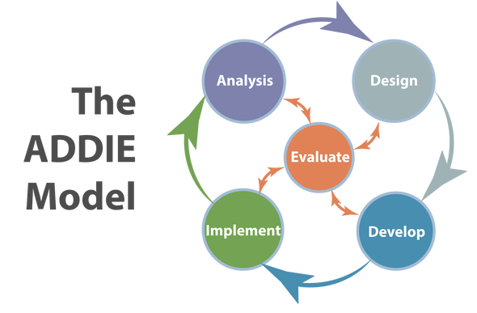

* Этап первый. Анализ. На кого расчитан курс?
* Этап второй. Дизайн. Создаём программу.
* Этап третий. Разработка. Создаём контент.
* Этап четвёртый. Применение. Проверяем на практике, тесовые прогоны.
* Этап пятый. Оценка. Получаем отзывы от учеников.

Источник по алгоритму электронного курса: <https://mel.fm/blog/ikra/6745-kak-sozdat-programmu-kursa-model-addie>